7.1. Définition
La virologie est l'étude des virus et des agents infectieux associés. Elle cherche à décrire leurs structures, évolutions, les mécanismes leur permettant d'infecter les cellules et de mettre à profit les mécanismes cellulaires pour se reproduire, afin de les classer.
Cette étude concerne aussi les maladies causées par les virus, les techniques pour les isoler et les cultiver, et leur usage en recherche et en thérapeutique. La virologie est généralement considérée comme une branche de la microbiologie ou de la pathologie. [19]

7.2. Structure et classification des virus
D'après la figure 4, les virus ont une taille variant de 30 à 450 nm environ, ce qui implique que la plupart d'entre eux ne puisse pas être observée par un microscope photonique. La forme et la structure des virus peut cependant être étudiée en microscopie électronique, en spectroscopie de résonance magnétique nucléaire, et, de façon très courante, par cristallographie aux rayons X. [7]
Un courant majeur de la virologie se charge de classer les virus. Les virus peuvent être classés selon le type de cellule hôte qu'ils infectent: zoovirus (cellule animale), phytovirus (cellule végétale), fongivirus (cellule de champignon), et bactériophage (virus infectant des bactéries, catégorie comprenant les virus les plus complexes).
Une autre classification s'appuie sur la forme géométrique de leur capside (souvent une hélice ou un icosaèdre) ou sur la structure du virus (présence ou absence d'une enveloppe lipidique par exemple). Le système de classification le plus largement utilisé distingue les virus selon le type d'acide nucléique qu'ils utilisent comme matériel génétique et la méthode de réplication qu'ils emploient pour pousser la cellule hôte à produire de nouvelles particules virales. On distingue: [19]
- les virus à ADN (subdivisés en virus à ADN double brin, et les moins courants virus à ADN simple brin) ;
- les virus à ARN (subdivisés en virus à ARN simple brin à polarité positive, virus à ARN simple brin à polarité négative, et les moins courants virus à ARN double brin).
Et aussi :
- la biologie moléculaire
- des virus bactériophages

7.3. Morphologie des virus

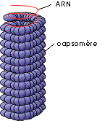
Un virus peut être considéré comme une simple boite renfermant un peu de matériel génétique. La boite, ou capside, est constituée par l'assemblage de briques semblables, les capsomères qui sont des molécules de nature protéique. La forme de la capside peut être assez complexe mais on peut différencier deux structures assez courantes :
- une capside hélicoïdale : les capsomères sont rattachés au filament d'ARN qui est enroulé en hélice (cette forme de capside n'existe pas chez les virus à ADN).
- une capside polyédrique : ces capsides ont une forme géométrique icosaédrique (polyèdre à 20 faces). Il existe pour cela deux types de capsomères. Ceux constitués par 5 monomères identiques, qui vont former les sommets de chaque face, et ceux constitués par 6 monomères qui vont constituer les arêtes et les faces de la capside.
- la combinaison de ces deux formes : Certains bactériophages possèdent ainsi une "tête" polyédrique et une "queue" hélicoïdale, quelquefois complété par la présence de "pattes", les fibres caudales. [19]
Source :(Forterre,2005)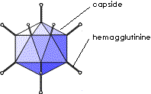 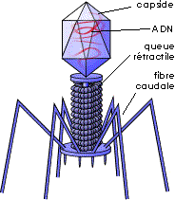
Certains virus possèdent une enveloppe supplémentaire, qui entoure leur capside. Cette enveloppe est le plus souvent issue de la membrane plasmique, ou nucléaire, de la cellule hôte qui a formé le virus. Cette enveloppe est riche en glycoprotéines d'origine virale.
Source :(Forterre,2005)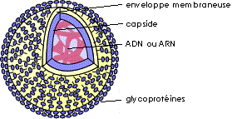
Il faut également noter l'existence de virions, chez les végétaux, qui sont de simples molécules d'ARN nues infectant les cellules végétales et perturbant le métabolisme cellulaire.

7.4. La reproduction des virus bactériophages [7].
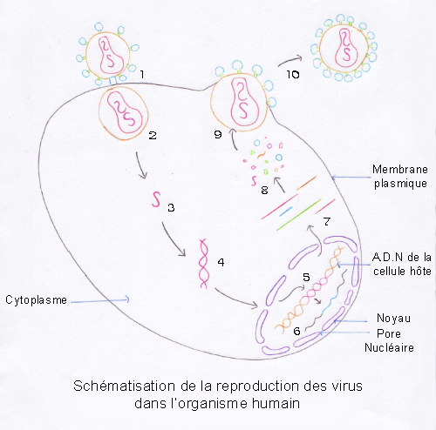
Figure 9-Schematisation de la reproduction des virus dans l’organisme humain. [20]

La figure 9, montre les étapes de la reproduction comme suite :
- Etape 1 : Reconnaissance entre les protéines de la membrane de la cellule cible et la protéine virale. C’est l’attachement. Le virus ne s’attaque qu’aux cellules qui reconnaissent la protéine virale.
- Etape 2 : Pénétration du virus (nucléocapside) dans le cytoplasme de la cellule hôte (cible)
- Etape 3 : Décapsidation : La capside du virus se dissocie et libère le matériel génétique de celui-ci. [A.R.N ou A.D.N]
- Etape 4 : Migration du matériel génétique. Si le matériel génétique du virus est de l’ARN, il est d’abord changé en ADN.
- Etape 5 : Intégration de l’ADN viral dans l’ADN de la cellule cible.
- Etape 6 : Transcription de tout l’ADN (cellulaire et virale). L’ADN devient (ou redevient) de l’ARN : copie du message porté par l’ADN. [7]
- Etape 7 : Migration de l’ARN dans le cytoplasme par les pores nucléaires.
- Etape 8 : Traduction du message porté par l’ARN en protéines.
- Etape 9 : Assemblage des protéines virales.
- Etape 10 : Libération par bourgeonnement des virus.

